ПОСТАНОВЛЕНИЕ
Администрации Атяшевского городского поселения
Атяшевского муниципального района
Республики Мордовия

от 7 августа 2025 года № 110

р.п. Атяшево

О внесении изменений в Постановление Администрации Атяшевского городского поселения Атяшевского муниципального района Республики Мордовия от 01 октября 2012 года № 252 «Об утверждении схемы теплоснабжения Атяшевского городского поселения Атяшевского муниципального района Республики Мордовия»

В соответствии с Федеральным законом от 06.10.2003 года № 131-ФЗ «Об общих принципах организации местного самоуправления в Российской Федерации», Федеральным законом от 27.07.2010 года № 190-ФЗ «О теплоснабжении», постановлением Правительства Российской Федерации от 22.02.2012 года № 154 «О требованиях к схемам теплоснабжения, порядку их разработки и утверждения» на основании заключения о результатах публичных слушаний по проекту актуализации схемы теплоснабжения Атяшевского городского поселения Атяшевского муниципального района Республики Мордовия на период до 2039 года Администрация Атяшевского городского поселения постановляет:

- Утвердить изменения, которые вносятся в Постановление Администрации Атяшевского городского поселения Атяшевского муниципального района Республики Мордовия от 01 октября 2012 года № 252 «Об утверждении схемы теплоснабжения Атяшевского городского поселения Атяшевского муниципального района Республики Мордовия».
- Настоящее Постановление вступает в силу со дня его подписания.

Глава Администрации
Атяшевского городского поселения: В.А. Шурыгин

Утверждены
Постановлением Администрации
Атяшевского городского поселения
Атяшевского муниципального района
Республики Мордовия

от 07.08.2025 №110

Изменения,
которые вносятся в Постановление Администрации Атяшевского городского поселения Атяшевского муниципального района Республики Мордовия от 01 октября 2012 года № 105 «Об утверждении схемы теплоснабжения Атяшевского городского поселения Атяшевского муниципального района Республики Мордовия»

Схему теплоснабжения Атяшевского городского поселения Атяшевского муниципального района Республики Мордовия на период до 2039 года изложить в следующей редакции:

Схема теплоснабжения
Атяшевского городского поселения Атяшевского муниципального района Республики Мордовия на период до 2039 года

СОГЛАСОВАНО:

Глава Атяшевского городского поселения Атяшевского муниципального района Республики Мордовия

__________________/ /

2025 г.
Оглавление
Раздел 1 «Существующие и перспективные балансы тепловой мощности источников тепловой энергии и тепловой нагрузки потребителей» 4
1.1. Описание существующих и перспективных зон действия систем теплоснабжения и источников тепловой энергии 4
1.2. Существующие и перспективные балансы тепловой мощности и тепловой нагрузки в зонах действия источников тепловой энергии, в том числе работающих на единую тепловую сеть, на каждом этапе 13
1.3. Значения существующих и перспективных потерь тепловой энергии при ее передаче по тепловым сетям, включая потери тепловой энергии в тепловых сетях теплопередачей через теплоизоляционные конструкции теплопроводов и потери теплоносителя, с указанием затрат теплоносителя на компенсацию этих потерь 14
Раздел 2 «Существующие и перспективные балансы теплоносителя» 15
2.1. Существующие и перспективные балансы производительности водоподготовительных установок и максимального потребления теплоносителя теплопотребляющими установками потребителей 15
2.2. Аварийные режимы подпитки тепловой сети 16
2.3 Сценарии развития аварий в системе теплоснабжения с моделированием гидравлических режимов, в том числе при отказе элементов тепловых сетей и при аварийных режимах работы систем теплоснабжения, связанных с прекращением подачи тепловой энергии 16
Раздел 3 «Технико-экономические показатели теплоснабжающих и теплосетевых организаций» 18
Раздел 4 «Предложения по строительству, реконструкции и техническому перевооружению источников тепловой энергии и тепловых сетей» 20
4.1. Температурный график отпуска тепловой энергии для каждого источника тепловой энергии или группы источников тепловой энергии в системе теплоснабжения, работающей на общую тепловую сеть, и оценку затрат при необходимости его изменения 20
4.2. Предложения по перспективной установленной тепловой мощности каждого источника тепловой энергии с предложениями по сроку ввода в эксплуатацию новых мощностей 20
4.3. Обоснование выбора приоритетного сценария развития системы теплоснабжения поселения, городского округа, города федерального значения 21
4.4 Предложения по строительству, реконструкции и (или) модернизации резервированию источников тепловой энергии, оборудования на источниках тепловой энергии и тепловых сетей в целях резервирования систем теплоснабжения 21
Раздел 5 «Перспективные топливные балансы» 23
5.1. Перспективные топливные балансы для каждого источника тепловой энергии по видам основного, резервного и аварийного топлива на каждом этапе 23
5.2. Потребляемые источником тепловой энергии виды топлива, включая местные виды топлива, а также используемые возобновляемые источники энергии 26
Раздел 6 «Решение об определении единой теплоснабжающей организации (организаций)» 26
6.1. Решение об определении единой теплоснабжающей организации (организаций) 26
6.2. Реестр зон деятельности единой теплоснабжающей организации (организаций) 26
6.3. Основания, в том числе критерии, в соответствии с которыми теплоснабжающая организация определена единой теплоснабжающей организацией 26
6.4. Информация о поданных теплоснабжающими организациями заявках на присвоение статуса единой теплоснабжающей организации 27
6.5. Реестр систем теплоснабжения, содержащий перечень теплоснабжающих организаций, действующих в каждой системе теплоснабжения, расположенных в границах поселения, городского округа, города федерального значения 28

Раздел 1 «Существующие и перспективные балансы тепловой мощности источников тепловой энергии и тепловой нагрузки потребителей»

1.1. Описание существующих и перспективных зон действия систем теплоснабжения и источников тепловой энергии
Законом Республики Мордовия от 19 мая 2020 года № 25-З, Шейн-Майданское сельское поселение и одноимённый ему сельсовет в июне 2020 года упразднены, а входившие в их состав населённые пункты включены в Атяшевское городское поселение (рабочий посёлок Атяшево).
На территории рп. Атяшево, с. Шейн-Майдан Атяшевского муниципального района в сфере теплоснабжения осуществляет производство и передачу тепловой энергии, обеспечивая теплоснабжение жилых и административных зданий рабочего рп. Атяшево, с. Шейн-Майдан две организации ООО «Изотерма» и ООО «Теплоснаб».
Теплоснабжение осуществляется от пяти котельных, работающих на природном газе.
В котельной Атяшевская поселковая СОШ установлены четыре котла типа BRAVA SLIM 40 BF, работающие в водогрейном режиме. Производительность котельной 0,136 Гкал/ч. Год ввода в эксплуатацию основного оборудования – 2017 г.
В котельной Шейн-Майданская школа-интернат установлены два котла типа RSA – 400 и два котла типа BRAVA SLIM 40 BF работающие в водогрейном режиме. Производительность котельной 0,756 Гкал/ч. Год ввода в эксплуатацию основного оборудования – 2017 г.
В котельной участок 1 п.Атяшево, микрорайон 2 установлены два котла типа RSA - 500, работающие в водогрейном режиме. Производительность котельной 0,860 Гкал/ч. Год ввода в эксплуатацию основного оборудования – 2015 г.
В котельной участок 2 п.Атяшево, микрорайон 2 установлены два котла типа RSA - 150, работающие в водогрейном режиме. Производительность котельной 0,258 Гкал/ч. Год ввода в эксплуатацию основного оборудования – 2015 г.
В котельной Военкомат п. Атяшево установлены два котла типа RSA - 100, работающие в водогрейном режиме. Производительность котельной 0,172 Гкал/ч. Год ввода в эксплуатацию основного оборудования – 2015 г.
Котельные работают локально, на собственную зону теплоснабжения, обеспечивая тепловой энергией жилые и общественные здания. Общая протяженность тепловых сетей в двухтрубном исчислении от котельных составляет 1178 м. Компенсация тепловых удлинений осуществляется самокомпенсацией за счёт углов поворота трассы и П-образными компенсаторами.

Таблица 1 – Характеристики котлоагрегатов котельных
№,  котла | Тип | Установленная мощность  котла Гкал/час | Год  ввода | Температурный  график | КПД по  режимной карте
Котельная Атяшевская поселковая СОШ
1 | BRAVA SLIM 40 BF | 0,034 | 2017 | 95-70 | 88,68%
2 | BRAVA SLIM 40 BF | 0,034 | 2017 | 95-70 | 88,68%
3 | BRAVA SLIM 40 BF | 0,034 | 2017 | 95-70 | 88,68%
4 | BRAVA SLIM 40 BF | 0,034 | 2017 | 95-70 | 88,68%
Котельная Шейн-Майданская школа-интернат
1 | RSA - 400 | 0,344 | 2017 | 95-70 | 88,56%
2 | RSA - 400 | 0,344 | 2017 | 95-70 | 88,56%
3 | BRAVA SLIM 40 BF | 0,034 | 2017 | 95-70 | 88,56%
4 | BRAVA SLIM 40 BF | 0,034 | 2017 | 95-70 | 88,56%
Котельная участок 1 п.Атяшево, микрорайон 2
1 | RSA - 500 | 0,430 | 2015 | 95-70 | 89,59%
2 | RSA - 500 | 0,430 | 2015 | 95-70 | 89,59%
Котельная участок 2 п.Атяшево, микрорайон 2
1 | RSA - 150 | 0,129 | 2015 | 95-70 | 89,19%
2 | RSA -150 | 0,129 | 2015 | 95-70 | 89,19%
Котельная Военкомат п. Атяшево
1 | RSA - 100 | 0,086 | 2015 | 95-70 | 91,51%
2 | RSA - 100 | 0,086 | 2015 | 95-70 | 91,51%

Таблица 2 – Характеристика насосов котельных
Тип насоса | Кол-во, шт. | Производительность, V, | Напор, Н, м | Мощность, кВт
Тип насоса | Кол-во, шт. | м³/ч | Напор, Н, м | Мощность, кВт
Котельная Атяшевская поселковая СОШ
B 80/250.40M DAB (ц) | 2 | 9,4 | 8,2 | 0,264
Подпиточный насос WILO PW-175 EA | 1 | 1,8 | 19 | 0,4
Котельная Шейн-Майданская школа-интернат
CP-G 65-2280/A/BAQE/3 (ц) | 2 | 54 | 23 | 3,4
Wilo TOP-S 25/10 EM (ГВС) | 2 | 10,3 | 11,5 | 0,39
Подпиточный насос WILO PW-175 EA | 2 | 1,8 | 19 | 0,4
Котельная участок 1 п.Атяшево, микрорайон 2
Сетевой насос CP-G 65-2640/A/BAQE/4 | 2 | 60 | 26 | 4,7
Подпиточный насос WILO PW-175 EA | 1 | 1,8 | 19 | 0,4
Котельная участок 2 п.Атяшево, микрорайон 2
Сетевой насос ВРН 120/280.50М | 2 | 31 | 11,2 | 0,87
Подпиточный насос WILO PW-175 EA | 1 | 1,8 | 19 | 0,4
Котельная Военкомат п. Атяшево
Сетевой насос DAB ALP 2000M | 2 | 9,2 | 21,1 | 0,75
Подпиточный насос WILO PW-175 EA | 1 | 1,8 | 19 | 0,4

Таблица 3 – Характеристика потребителей котельных Атяшевского городского поселения
№ | Наименование потребителя | Адрес | Расчетная нагрузка на отопление, Гкал/ч | Расчетная нагрузка на вентиляцию, Гкал/ч | Расчетная нагрузка на ГВС, Гкал/ч | Суммарная нагрузка, Гкал/ч
Котельная Атяшевская поселковая СОШ
1 | Поселковая СОШ | п. Атяшево, ул. Большевитская, д.105 | 0,098 | - | - | 0,098
 | Итого: |  | 0,098 | - | - | 0,098
Котельная Шейн-Майданская школа-интернат
1 | Учебный корпус Шейн-Майданской школы-интернат | с. Шейн-Майдан, ул. Санаторная, д. 15 | 0,153 | - | - | 0,153
2 | Спальный корпус Шейн-Майданской школы-интернат | с. Шейн-Майдан, ул. Санаторная, д. 15 | 0,167 | - | - | 0,167
3 | Столовая Шейн-Майданской школы-интернат | с. Шейн-Майдан, ул. Санаторная, д. 15 | 0,030 | - | - | 0,030
4 | Баня-сауна Шейн-Майданской школы-интернат | с. Шейн-Майдан, ул. Санаторная, д. 15 | 0,007 | 0,009 | - | 0,016
5 | Хозяйственный корпус Шейн-Майданской школы-интернат | с. Шейн-Майдан, ул. Санаторная, д. 15 | 0,024 | 0,032 | - | 0,056
 | ГВС |  | - | - | 0,086 | 0,086
 | Итого: |  | 0,380 | 0,041 | 0,086 | 0,507
Котельная участок 1 п.Атяшево, микрорайон 2
1 | мкр.№2 жилой дом №8 | п. Атяшево, ул. Микрорайон №2, д.8 | 0,084 | - | - | 0,084
2 | мкр.№2 жилой дом №3 | п. Атяшево, ул. Микрорайон №2, д.3 | 0,089 | - | - | 0,089
3 | мкр.№2 жилой дом №2 | п. Атяшево, ул. Микрорайон №2, д.2 | 0,058 | - | - | 0,058
4 | мкр.№2 жилой дом №1 | п. Атяшево, ул. Микрорайон №2, д.1 | 0,090 | - | - | 0,090
5 | мкр.№2 жилой дом №4 | п. Атяшево, ул. Микрорайон №2, д.4 | 0,087 | - | - | 0,087
6 | мкр.№2 жилой дом №18 | п. Атяшево, ул. Микрорайон №2, д.18 | 0,047 | - | - | 0,047
7 | мкр.№2 жилой дом №5 | п. Атяшево, ул. Микрорайон №2, д.5 | 0,075 | - | - | 0,075
8 | мкр.№2 жилой дом №6б | п. Атяшево, ул. Микрорайон №2, д.6б | 0,086 | - | - | 0,086
 | Итого: |  | 0,615 | - | - | 0,615
Котельная участок 2 п.Атяшево, микрорайон 2
1 | мкр.№2 жилой дом №14 | п. Атяшево, ул. Микрорайон №2, д.14 | 0,108 | - | - | 0,108
2 | мкр.№2 жилой дом №14а | п. Атяшево, ул. Микрорайон №2, д.14а | 0,040 | - | - | 0,040
 | Итого: |  | 0,147 | - | - | 0,147
Котельная Военкомат п. Атяшево
1 | Административное здание, ул. Центральная 4 | п. Атяшево, ул.Центральная д.4 | 0,072 | - | - | 0,072
2 | Гараж административного здания | п. Атяшево, ул.Центральная д.4 | 0,005 | - | - | 0,005
 | Итого: |  | 0,078 | - | - | 0,078

Таблица 4 – Параметры тепловых сетей Атяшевского городского поселения

Наименование начала участка тепловой сети | Наименование конца участка тепловой сети | Внутренний диаметр трубопроводов на участке Dн, м | Длина трубопровода (в двухтрубном исчислении), м | Теплоизоляционный материал | Вид прокладки тепловой сети | Год ввода в эксплуатацию (перекладки) | Средняя глубина заложения оси трубопроводов H, м
Котельная Атяшевская поселковая СОШ
Котельная Школа п.Атяшево | Школа | 0,069 | 8,00 | Маты и плиты из минеральной ваты | Надземная | - | -
Котельная Шейн-Майданская школа-интернат
Старая котельная | ТУ-1 | 0,1 | 35 |  | Подземная канальная | - | -
ТУ-1 | ТУ-2 | 0,1 | 40 |  | Подземная канальная | - | -
ТУ-2 | ТУ-3 | 0,1 | 42 |  | Подземная канальная | - | -
ТУ-3 | ТУ-4 | 0,1 | 8 |  | Подземная канальная | - | -
Котельная Шейн-Майданская Школа | Старая котельная | 0,1 | 9 | Маты и плиты из минеральной ваты | Надземная | - | -
ТУ-4 | Учебный корпус | 0,082 | 50 |  | Подземная канальная | - | -
ТУ-1 | Хоз. корпус | 0,069 | 15 |  | Подземная канальная | - | -
ТУ-4 | Спальный корпус | 0,069 | 37 |  | Подземная канальная | - | -
ТУ-3 | Столовая | 0,033 | 6 |  | Подземная канальная | - | -
ТУ-2 | Баня-сауна | 0,027 | 40 |  | Подземная канальная | - | -
Старая котельная | ТУ-1 | 0,04 | 17,5 |  | Подземная канальная | -
ТУ-1 | ТУ-2 | 0,04 | 20 |  | Подземная канальная | -
ТУ-2 | Баня-сауна | 0,04 | 20 |  | Подземная канальная | -
ТУ-2 | ТУ-3 | 0,04 | 21 |  | Подземная канальная | -
ТУ-3 | Столовая | 0,04 | 3 |  | Подземная канальная | -
ТУ-3 | ТУ-4 | 0,04 | 4 |  | Подземная канальная | -
ТУ-4 | Спальный корпус | 0,04 | 18,5 |  | Подземная канальная | -
Котельная участок 1 п.Атяшево, микрорайон 2
ТУ-1 | ТУ-2 | 0,15 | 26 |  | Подземная бесканальная | 1989 | 1,5
ТУ-2 | ТК-2 | 0,15 | 98 |  | Подземная бесканальная | 1989 | 1,5
ТК-2 | ТУ-3 | 0,15 | 37 |  | Подземная бесканальная | 1989 | 1,5
ТУ-3 | ТК-3 | 0,15 | 32 |  | Подземная бесканальная | 1989 | 1,5
ТК-3 | ТК-4 | 0,15 | 40 |  | Подземная бесканальная | 1989 | 1,5
ТК-5 | ТУ-4 | 0,15 | 174 |  | Подземная бесканальная | 1989 | 1,5
ТУ-4 | ТУ-5 | 0,15 | 27 |  | Надземная | 1989
Котельная 1 МВт | ТУ-1 | 0,1 | 12 |  | Подземная бесканальная | 2015 | 1,5
ТК-2 | ж/д №2 | 0,082 | 11 |  | Подземная бесканальная | 1989 | 1,5
ТУ-4 | ж/д №5 | 0,082 | 20 |  | Подземная бесканальная | 1989 | 1,5
ТУ-5 | ж/д №6б | 0,082 | 35 |  | Надземная | 1989
ТУ-1 | ТК-1 | 0,069 | 18 |  | Подземная бесканальная | 1989 | 1,5
ТК-1 | ж/д №8 | 0,069 | 10 |  | Подземная бесканальная | 1989 | 1,5
ТУ-2 | ж/д №3 | 0,069 | 10 |  | Подземная бесканальная | 1989 | 1,5
ТУ-3 | ж/д №1 | 0,069 | 16 |  | Подземная бесканальная | 1989 | 1,5
ТК-4 | ж/д №4 | 0,069 | 12 |  | Подземная бесканальная | 1989 | 1,5
ТК-3 | ТК-5 | 0,069 | 89 |  | Подземная бесканальная | 2015 | 1,5
ТК-4 | ж/д №18 | 0,05 | 40 |  | Подземная бесканальная | 1989 | 1,5
ТУ-2 | ж/д №7 | 0,05 | 8 |  | Подземная бесканальная | 1989 | 1,5
Котельная участок 2 п.Атяшево, микрорайон 2
Котельная Атяшево 14В 300кВт | ТУ-1 | 0,082 | 20 |  | Надземная | -
ТУ-1 | жилой дом №14а | 0,05 | 6 |  | Надземная | -
ТУ-1 | жилой дом №14 | 0,05 | 6 |  | Надземная | -
Котельная Военкомат п. Атяшево
Котельная Военкомат Атяшево | ТУ-1* | 0,069 | 8 |  | Надземная | 2015
ТУ-1* | ТУ-1 | 0,069 | 10 |  | Надземная | 2015
ТУ-1 | Банк | 0,069 | 19 |  | Надземная | 2015

На основании проведенных гидравлических расчетов и анализа тепловых нагрузок в зоне действия энергоисточника определено, что для обеспечения тепловых нагрузок требуется модернизация котельных.

1.2. Существующие и перспективные балансы тепловой мощности и тепловой нагрузки в зонах действия источников тепловой энергии, в том числе работающих на единую тепловую сеть, на каждом этапе
Балансы существующей на базовый период схемы теплоснабжения тепловой мощности и перспективной тепловой нагрузки в каждой из зон действия источников тепловой энергии с определением резервов (дефицитов) существующей располагаемой тепловой мощности источников тепловой энергии, устанавливаемых на основании величины расчетной тепловой нагрузки приведены в таблице 5.
Таблица 5 – Балансы тепловой мощности и присоединенной тепловой нагрузки, Гкал/ч.
Наименование источника теплоснабжения, период | Установленная мощность, Гкал/ч | Располагаемая мощность, Гкал/ч | Тепловая мощность нетто, Гкал/ч | Собственные нужды, Гкал/ч | Потери в тепловых сетях, Гкал/ч | Присоединенная нагрузка, Гкал/ч |  |  | Резерв (+)/Дефицит (-)
 |  |  |  |  |  | отопление и вентиляция | ГВС | Всего | Резерв (+)/Дефицит (-)
Котельная Атяшевская поселковая СОШ
2024 | 0,136 | 0,136 | 0,136 | 0,0001 | 0,001 | 0,098 | - | 0,098 | 0,037
2025 | 0,136 | 0,136 | 0,136 | 0,0001 | 0,001 | 0,098 | - | 0,098 | 0,037
2026 | 0,136 | 0,136 | 0,136 | 0,0001 | 0,001 | 0,098 | - | 0,098 | 0,037
2027 | 0,136 | 0,136 | 0,136 | 0,0001 | 0,001 | 0,098 | - | 0,098 | 0,037
2028 | 0,136 | 0,136 | 0,136 | 0,0001 | 0,001 | 0,098 | - | 0,098 | 0,037
2029 | 0,136 | 0,136 | 0,136 | 0,0001 | 0,001 | 0,098 | - | 0,098 | 0,037
В период 2030-2034 гг. | 0,136 | 0,136 | 0,136 | 0,0001 | 0,001 | 0,098 | - | 0,098 | 0,037
В период 2035-2039 гг. | 0,136 | 0,136 | 0,136 | 0,0001 | 0,001 | 0,098 | - | 0,098 | 0,037
Котельная Шейн-Майданская школа-интернат
2024 | 0,756 | 0,756 | 0,752 | 0,004 | 0,074 | 0,421 | 0,086 | 0,507 | 0,171
2025 | 0,756 | 0,756 | 0,752 | 0,004 | 0,074 | 0,421 | 0,086 | 0,507 | 0,171
2026 | 0,756 | 0,756 | 0,752 | 0,004 | 0,074 | 0,421 | 0,086 | 0,507 | 0,171
2027 | 0,756 | 0,756 | 0,752 | 0,004 | 0,074 | 0,421 | 0,086 | 0,507 | 0,171
2028 | 0,756 | 0,756 | 0,752 | 0,004 | 0,074 | 0,421 | 0,086 | 0,507 | 0,171
2029 | 0,756 | 0,756 | 0,752 | 0,004 | 0,074 | 0,421 | 0,086 | 0,507 | 0,171
В период 2030-2034 гг. | 0,756 | 0,756 | 0,752 | 0,004 | 0,074 | 0,421 | 0,086 | 0,507 | 0,171
В период 2035-2039 гг. | 0,756 | 0,756 | 0,752 | 0,004 | 0,074 | 0,421 | 0,086 | 0,507 | 0,171
Котельная участок 1 п.Атяшево, микрорайон 2
2024 | 0,860 | 0,860 | 0,854 | 0,006 | 0,059 | 0,615 | - | 0,615 | 0,180
2025 | 0,860 | 0,860 | 0,855 | 0,005 | 0,094 | 0,615 | - | 0,615 | 0,146
2026 | 0,860 | 0,860 | 0,855 | 0,005 | 0,094 | 0,615 | - | 0,615 | 0,146
2027 | 0,860 | 0,860 | 0,855 | 0,005 | 0,094 | 0,615 | - | 0,615 | 0,146
2028 | 0,860 | 0,860 | 0,855 | 0,005 | 0,094 | 0,615 | - | 0,615 | 0,146
2029 | 0,860 | 0,860 | 0,855 | 0,005 | 0,094 | 0,615 | - | 0,615 | 0,146
В период 2030-2034 гг. | 0,860 | 0,860 | 0,855 | 0,005 | 0,094 | 0,615 | - | 0,615 | 0,146
В период 2035-2039 гг. | 0,860 | 0,860 | 0,855 | 0,005 | 0,094 | 0,615 | - | 0,615 | 0,146
Котельная участок 2 п.Атяшево, микрорайон 2
2024 | 0,258 | 0,258 | 0,257 | 0,001 | 0,002 | 0,147 | - | 0,147 | 0,108
2025 | 0,258 | 0,258 | 0,257 | 0,001 | 0,002 | 0,147 | - | 0,147 | 0,108
2026 | 0,258 | 0,258 | 0,257 | 0,001 | 0,002 | 0,147 | - | 0,147 | 0,108
2027 | 0,258 | 0,258 | 0,257 | 0,001 | 0,002 | 0,147 | - | 0,147 | 0,108
2028 | 0,258 | 0,258 | 0,257 | 0,001 | 0,002 | 0,147 | - | 0,147 | 0,108
2029 | 0,258 | 0,258 | 0,257 | 0,001 | 0,002 | 0,147 | - | 0,147 | 0,108
В период 2030-2034 гг. | 0,258 | 0,258 | 0,257 | 0,001 | 0,002 | 0,147 | - | 0,147 | 0,108
В период 2035-2039 гг. | 0,258 | 0,258 | 0,257 | 0,001 | 0,002 | 0,147 | - | 0,147 | 0,108
Котельная Военкомат п. Атяшево
2024 | 0,172 | 0,172 | 0,171 | 0,001 | 0,008 | 0,078 | - | 0,078 | 0,085
2025 | 0,172 | 0,172 | 0,171 | 0,001 | 0,003 | 0,078 | - | 0,078 | 0,090
2026 | 0,172 | 0,172 | 0,171 | 0,001 | 0,003 | 0,078 | - | 0,078 | 0,090
2027 | 0,172 | 0,172 | 0,171 | 0,001 | 0,003 | 0,078 | - | 0,078 | 0,090
2028 | 0,172 | 0,172 | 0,171 | 0,001 | 0,003 | 0,078 | - | 0,078 | 0,090
2029 | 0,172 | 0,172 | 0,171 | 0,001 | 0,003 | 0,078 | - | 0,078 | 0,090
В период 2030-2034 гг. | 0,172 | 0,172 | 0,171 | 0,001 | 0,003 | 0,078 | - | 0,078 | 0,090
В период 2035-2039 гг. | 0,172 | 0,172 | 0,171 | 0,001 | 0,003 | 0,078 | - | 0,078 | 0,090

На основании проведенных гидравлических расчетов и анализа тепловых нагрузок в зоне действия энергоисточника определено, что для обеспечения тепловых нагрузок требуется модернизация котельных.

1.3. Значения существующих и перспективных потерь тепловой энергии при ее передаче по тепловым сетям, включая потери тепловой энергии в тепловых сетях теплопередачей через теплоизоляционные конструкции теплопроводов и потери теплоносителя, с указанием затрат теплоносителя на компенсацию этих потерь
Значения существующих и перспективных потерь тепловой энергии при ее передаче по тепловым сетям, включая потери тепловой энергии в тепловых сетях теплопередачей через теплоизоляционные конструкции теплопроводов и потери теплоносителя, с указанием затрат теплоносителя на компенсацию этих потерь представлены в таблицах 6.
Таблица 6 – Существующие потери тепловой энергии по тепловым сетям
Наименование населенного пункта | Наименование системы теплоснабжения | Тип теплоносителя, его параметры | Годовые затраты и потери тепловой энергии, Гкал
Наименование населенного пункта | Наименование системы теплоснабжения | Тип теплоносителя, его параметры | через изоляцию | с затратами теплоносителя | всего
рп. Атяшево | СЦТ от котельной Атяшевская поселковая СОШ | горячая вода | 2,78 | 0,04 | 2,82
с. Шейн-Майдан | СЦТ от котельной Шейн-Майданская школа-интернат | горячая вода | 187,04 | 3,20 | 190,24
рп. Атяшево | СЦТ от котельной участок 1 п.Атяшево, микрорайон 2 | горячая вода | 296,13 | 11,28 | 307,41
рп. Атяшево | СЦТ от котельной участок 2 п.Атяшево, микрорайон 2 | горячая вода | 6,77 | 0,17 | 6,94
рп. Атяшево | СЦТ от котельной Военкомат п. Атяшево | горячая вода | 7,44 | 0,18 | 7,63
Итого |  |  | 500,16 | 14,87 | 515,04

Раздел 2 «Существующие и перспективные балансы теплоносителя»

2.1. Существующие и перспективные балансы производительности водоподготовительных установок и максимального потребления теплоносителя теплопотребляющими установками потребителей
Теплоноситель в системе теплоснабжения котельной, как и в каждой системе теплоснабжения, предназначен как для передачи теплоты, так и для подпитки системы теплоснабжения.
При эксплуатации тепловых сетей утечка теплоносителя не должна превышать норму, которая составляет 0,25% среднегодового объема воды в тепловой сети и присоединенных к ней системах теплопотребления в час.
Для систем теплоснабжения должна предусматриваться дополнительно аварийная подпитка химически не обработанной и недеаэрированной водой, расход которой принимается в количестве 2% объема воды в трубопроводах тепловых сетей и присоединенных к ним системах отопления, вентиляции.
Выполнен расчет нормативной и аварийной подпитки тепловых сетей котельными поселения. Расчетные балансы производительности водоподготовительных установок (далее ВПУ) и подпитки тепловых сетей на период 2025 – 2039 гг. представлены в таблице 7.

Таблица 7 – Расчетные балансы ВПУ и подпитки тепловых сетей на период 2025 – 2039 гг.
Наименование населенного пункта | Наименование системы теплоснабжения | Тип теплоносителя, его параметры | Годовые затраты и потери теплоносителя, м3
Наименование населенного пункта | Наименование системы теплоснабжения | Тип теплоносителя, его параметры | с утечкой | технологические затраты |  |  |  | всего
 |  |  |  | на пусковое заполнение | на регламентные испытания | со сливами САРЗ | всего | всего
рп. Атяшево | СЦТ от котельной Атяшевская поселковая СОШ | горячая вода | 0,82 | 0,09 | - | - | 0,09 | 0,91
с. Шейн-Майдан | СЦТ от котельной Шейн-Майданская школа-интернат | горячая вода | 51,66 | 5,63 | - | - | 5,63 | 57,30
рп. Атяшево | СЦТ от котельной участок 1 п.Атяшево, микрорайон 2 | горячая вода | 225,40 | 26,48 | - | - | 26,48 | 251,88
рп. Атяшево | СЦТ от котельной участок 2 п.Атяшево, микрорайон 2 | горячая вода | 3,32 | 0,39 | - | - | 0,39 | 3,71
рп. Атяшево | СЦТ от котельной Военкомат п. Атяшево | горячая вода | 3,68 | 0,43 | - | - | 0,43 | 4,12
Итого |  |  | 284,88 | 33,02 | - | - | 33,02 | 317,92

2.2. Аварийные режимы подпитки тепловой сети
При возникновении аварийной ситуации на любом участке магистрального трубопровода, возможно организовать обеспечение подпитки тепловой сети за счет использования существующих баков аккумуляторов и водопроводной сети.

2.3 Сценарии развития аварий в системе теплоснабжения с моделированием гидравлических режимов, в том числе при отказе элементов тепловых сетей и при аварийных режимах работы систем теплоснабжения, связанных с прекращением подачи тепловой энергии
Расчет аварийных режимов производится при помощи электронной модели существующей системы теплоснабжения, выполненной в ПРК ZuluThermo 8.0.
Порядок ограничений теплоснабжения потребителей регламентируется п. 108 Постановления Правительства РФ от 08.08.2012 г. №808 «Об организации теплоснабжения в Российской Федерации и о внесении изменений в некоторые акты Правительства Российской Федерации»:
«108. Графики ограничений потребителей в случае угрозы возникновения аварийной ситуации вводятся в действие единой теплоснабжающей организацией по решению органа местного самоуправления поселения, городского округа, органа исполнительной власти городов федерального значения Москвы и Санкт-Петербурга.
Об ограничениях теплоснабжения теплоснабжающая организация сообщает потребителям:
при возникновении дефицита тепловой мощности и отсутствии резервов на источниках тепловой энергии - за 10 часов до начала ограничений;
при дефиците топлива - не более чем за 24 часа до начала ограничений.
При аварийных ситуациях, требующих принятия безотлагательных мер, осуществляется срочное введение графиков ограничения и отключения с последующим в течение 1 часа оповещением потребителей о причинах и предполагаемой продолжительности отключения.
На основе ожидаемых сроков и длительности ограничения потребитель при наличии технической возможности может принять решение о сливе воды из теплопотребляющих установок по согласованию с теплоснабжающей организацией.
Теплоснабжающая организация обязана обеспечить оперативный контроль за выполнением потребителями распоряжений о введении графиков и размерах ограничения потребления тепловой энергии».
Без учета реализации мероприятий нормативная надежность будет выдерживаться:
- вероятность безотказного теплоснабжения наименее надежного потребителя составит 1, что выше существующего норматива (0,9);
- коэффициент готовности к безотказному теплоснабжению потребителей составит 0,99988, что выше существующего норматива (0,97).
2. Высокие показатели надежности обусловлены малой протяженностью и разветвленностью системы транспорта тепловой энергии.
3. В связи с тем, что перспективные показатели надежности теплоснабжения удовлетворяют действующим нормативам, дополнительные мероприятия по повышению надежности не требуются. Для существующих тепловых сетей необходимо выполнять организационно-технические мероприятия:
а) обеспечивать контроль исправного состояния и безопасной эксплуатации трубопроводов;
б) своевременно проводить экспертное обследование технического состояния трубопроводов в установленные сроки с выдачей рекомендаций по дальнейшей эксплуатации или выдачей запрета на дальнейшую эксплуатацию трубопроводов;
в) своевременно осуществлять капитальные ремонты ветхих и ненадежных тепловых сетей.

Раздел 3 «Технико-экономические показатели теплоснабжающих и теплосетевых организаций»
Основные технико-экономические показатели работы теплоснабжающей организации представлены в таблице 8.
Из анализа стандартов раскрытия информации, утвержденного Постановлением Правительства РФ №1140 от 30.12.2009 г. и перечня данных представленных в таблице 8 сделан вывод, что объем и полнота раскрытия информации теплоснабжающей организации соответствует требованиям, установленными Постановлением Правительства РФ № 1140 от 30.12.2009 г. «Об утверждении стандартов раскрытия информации организациями коммунального комплекса и субъектами естественных монополий, осуществляющих деятельность в сфере оказания услуг по передаче тепловой энергии».
Таблица 8 – Основные технико-экономические показатели работы теплоснабжающих организаций ООО «Изотерма» и ООО «Теплоснаб» на 2026 г.
Наименование показателя |  | Котельная Атяшевская поселковая СОШ
Основное топливо |  | Природный газ
 |  | ВСЕГО | 1 полугодие | 2 полугодие
Объем произведенной тепловой энергии за год, Гкал |  | 213,985 | 129,896 | 84,088
Годовой отпуск тепла c коллекторов котельной, Гкал |  | 212,065 | 128,776 | 83,288
Полезный отпуск тепловой энергии за год, Гкал, в т.ч.: |  | 209,245 | 127,176 | 82,068
- бюджетные потребители |  | 209,245 | 127,176 | 82,068
- население |  | - | - | -
- прочие |  | - | - | -
Годовой расход условного топлива, т у.т. |  | 34,474 | 20,904 | 13,570
Годовой расход натурального топлива (природный газ, тыс.н.м.куб.) |  | 29,465 | 17,867 | 11,598
Удельный расход топлива на отпущенное тепло (утв.) | условного кг.у.т./Гкал | 161,109 | 160,936 | 161,375
Удельный расход топлива на отпущенное тепло (утв.) | Природного газа, нм.куб./Гкал | 137,700 | 137,552 | 137,927
Удельный расход топлива на отпуск тепловой энергии (факт.), кг.у.т./Гкал |  | 238,966 | 245,052 | 229,217
Наименование показателя |  | Котельная Шейн-Майданская школа-интернат
Основное топливо |  | Природный газ
 |  | ВСЕГО | 1 полугодие | 2 полугодие
Объем произведенной тепловой энергии за год, Гкал |  | 1 301,698 | 788,984 | 512,714
Годовой отпуск тепла c коллекторов котельной, Гкал |  | 1 289,257 | 782,184 | 507,073
Полезный отпуск тепловой энергии за год, Гкал, в т.ч.: |  | 1 099,019 | 675,704 | 423,314
- бюджетные потребители |  | 1 099,019 | 675,704 | 423,314
- население |  | - | - | -
- прочие |  | - | - | -
Годовой расход условного топлива, т у.т. |  | 210,007 | 127,100 | 82,907
Годовой расход натурального топлива (природный газ, тыс.н.м.куб.) |  | 179,494 | 108,633 | 70,861
Удельный расход топлива на отпущенное тепло (утв.) | условного кг.у.т./Гкал | 161,334 | 161,095 | 161,701
Удельный расход топлива на отпущенное тепло (утв.) | Природного газа, нм.куб./Гкал | 137,892 | 137,688 | 138,205
Удельный расход топлива на отпуск тепловой энергии (факт.), кг.у.т./Гкал |  | 118,369 | 121,112 | 113,121
Наименование показателя |  | Котельная участок 1 п.Атяшево, микрорайон 2
Основное топливо |  | Природный газ
 |  | ВСЕГО | 1 полугодие | 2 полугодие
Объем произведенной тепловой энергии за год, Гкал |  | 2 021,212 | 1 162,551 | 858,661
Годовой отпуск тепла c коллекторов котельной, Гкал |  | 2 002,952 | 1 151,960 | 850,992
Полезный отпуск тепловой энергии за год, Гкал, в т.ч.: |  | 1 695,541 | 968,893 | 726,648
- бюджетные потребители |  | - | - | -
- население |  | 1 695,541 | 968,893 | 726,648
- прочие |  | - | - | -
Годовой расход условного топлива, т у.т. |  | 330,026 | 189,853 | 140,173
Годовой расход натурального топлива (природный газ, тыс.н.м.куб.) |  | 282,074 | 162,268 | 119,806
Удельный расход топлива на отпущенное тепло (утв.) | условного кг.у.т./Гкал | 163,282 | 163,308 | 163,247
Удельный расход топлива на отпущенное тепло (утв.) | Природного газа, нм.куб./Гкал | 139,557 | 139,579 | 139,527
Удельный расход топлива на отпуск тепловой энергии (факт.), кг.у.т./Гкал |  | 184,030 | 198,660 | 164,800
Наименование показателя |  | Котельная участок 2 п.Атяшево, микрорайон 2
Основное топливо |  | Природный газ
 |  | ВСЕГО | 1 полугодие | 2 полугодие
Объем произведенной тепловой энергии за год, Гкал |  | 357,599 | 204,407 | 153,192
Годовой отпуск тепла c коллекторов котельной, Гкал |  | 352,809 | 201,629 | 151,180
Полезный отпуск тепловой энергии за год, Гкал, в т.ч: |  | 345,872 | 197,642 | 148,230
- бюджетные потребители |  | - | - | -
- население |  | 345,872 | 197,642 | 148,230
- прочие |  | - | - | -
Годовой расход условного топлива, т у.т. |  | 62,423 | 35,695 | 26,728
Годовой расход натурального топлива (природный газ, тыс.н.м.куб.) |  | 53,353 | 30,509 | 22,844
Удельный расход на отпущенное тепло (утв.) | условного кг.у.т./Гкал | 174,562 | 174,631 | 174,469
Удельный расход на отпущенное тепло (утв.) | Природного газа, нм.куб./Гкал | 149,198 | 149,257 | 149,118
Удельный расход топлива на отпуск тепловой энергии (факт.) кг.у.т./Гкал |  | 226,84 | 244,98 | 203,35
Наименование показателя |  | Котельная Военкомат п. Атяшево
Основное топливо |  | Природный газ
 |  | ВСЕГО | 1 полугодие | 2 полугодие
Объем произведенной тепловой энергии за год, Гкал |  | 185,354 | 116,048 | 69,306
Годовой отпуск тепла c коллекторов котельной, Гкал |  | 182,224 | 114,233 | 67,991
Полезный отпуск тепловой энергии за год, Гкал, в т.ч: |  | 174,597 | 109,843 | 64,754
- бюджетные потребители |  | 174,597 | 109,843 | 64,754
- население |  | - | - | -
- прочие |  | - | - | -
Годовой расход условного топлива, т у.т. |  | 31,878 | 19,942 | 11,936
Годовой расход натурального топлива (природный газ, тыс.н.м.куб.) |  | 27,247 | 17,045 | 10,202
Удельный расход топлива на отпущенное тепло (утв.) | условного кг.у.т./Гкал | 171,990 | 171,855 | 172,217
Удельный расход топлива на отпущенное тепло (утв.) | Природного газа, нм.куб./Гкал | 147,000 | 146,884 | 147,194
Удельный расход топлива на отпуск тепловой энергии (факт.), кг.у.т./Гкал |  | 136,48 | 139,13 | 132,83

Раздел 4 «Предложения по строительству, реконструкции и техническому перевооружению источников тепловой энергии и тепловых сетей»

4.1. Температурный график отпуска тепловой энергии для каждого источника тепловой энергии или группы источников тепловой энергии в системе теплоснабжения, работающей на общую тепловую сеть, и оценку затрат при необходимости его изменения
Регулирование отпуска теплоты осуществляется качественно по температурному графику 95/70 ^{о}С.
Минимальная температура сетевой воды в подающей магистрали поддерживается не менее 68-70°С для обеспечения подогрева горячей воды в водоподогревательных установках потребителя до нормативных требований 60 °С.
Изменение температурного графика системы теплоснабжения не предусмотрено.

4.2. Предложения по перспективной установленной тепловой мощности каждого источника тепловой энергии с предложениями по сроку ввода в эксплуатацию новых мощностей
Предложения по перспективной установленной тепловой мощности каждого источника тепловой энергии приведены в таблице 9.
Как видно из таблицы 9 установленная тепловая мощность остаётся без изменений.

Таблица 9 – Предложения по перспективной установленной тепловой мощности каждого источника тепловой энергии
№ п/п | Наименование котельной | Вид мероприятий | Срок ввода в эксплуатацию новых мощностей, год | Установленная мощность, Гкал/ч
 |  |  |  | на 2025 год | на 2039 год | изменение (+/-)
1 | Котельная Атяшевская поселковая СОШ | Мероприятия не планируются | - | 0,136 | 0,136 | 0
2 | Котельная Шейн-Майданская школа-интернат | Мероприятия не планируются | - | 0,756 | 0,756 | 0
3 | Котельная участок 1 п.Атяшево, микрорайон 2 | Мероприятия не планируются | - | 0,860 | 0,860 | 0
4 | Котельная участок 2 п.Атяшево, микрорайон 2 | Мероприятия не планируются | - | 0,258 | 0,258 | 0
5 | Котельная Военкомат п. Атяшево | Мероприятия не планируются | - | 0,172 | 0,172 | 0

4.3. Обоснование выбора приоритетного сценария развития системы теплоснабжения поселения, городского округа, города федерального значения
В рассматриваемой схеме теплоснабжения для устойчивого бесперебойного функционирования системы теплоснабжения требуется провести техническое перевооружение котельных с установкой оборудования телеметрии на узел учета газа. Система телеметрии предназначена для сбора данных с узлов учета газа, хранения и дальнейшего использования данных с целью: учета потребления и создания отчетов, диагностики и параметризации оборудования, мониторинга технологических параметров, оповещения о нештатных ситуациях, передачи данных во внешние системы.
Также на рассматриваемый период планируется техническое перевооружение котельных с установкой узла учета тепловой энергии. Узел учета необходим для контроля потребления тепловой энергии, обеспечения не только её учета, но и регистрации и контроля итоговых параметров.
Затраты на мероприятия составляют – 1470,29 тыс. руб. (без учета НДС).
Оценка стоимости капитальных вложений в развитие системы теплоснабжения осуществляется по укрупненной стоимости строительства согласно МДС 81-02-12-2011 с использованием государственных сметных нормативов-укрупненных нормативов цены строительства ГСН НЦС 81-02-2017.
Полная сметная стоимость каждого проекта приведена в таблице 10.
Как видно из таблицы 10 мероприятия по развитию системы теплоснабжения части тепловых сетей на период разработки схемы теплоснабжения не планируются.

Таблица 10 – Финансовые потребности в реализацию проектов по развитию системы теплоснабжения (тыс. руб. без НДС)
Наименование проекта | Мероприятия | Период реализации проекта | Стоимость мероприятия, без НДС, тыс. руб.
Строительство новых тепловых сетей | - | - | -
Строительство тепловых сетей с оптимизацией диаметров трубопровода | - | - | -
Строительство тепловых сетей в связи с исчерпанием эксплуатационного ресурса | - | - | -
Техническое перевооружение котельной с установкой узла учета тепловой энергии | Техническое перевооружение котельной участок 1 п. Атяшево, микрорайон 2 с установкой узла учета тепловой энергии. | 2026 г. | 422,25
 | Техническое перевооружение котельной участок 2 п. Атяшево, микрорайон 2 с установкой узла учета тепловой энергии. | 2026 г. | 398,03
 | Техническое перевооружение котельной Атяшевская поселковая СОШ с установкой узла учета тепловой энергии | 2028 г. | 433,42
Техническое перевооружение котельной с установкой оборудования телеметрии на узел учета газа | Техническое перевооружение котельной Атяшевская поселковая СОШ с установкой оборудования телеметрии на узел учета газа.  Техническое перевооружение котельной Шейн-Майданская школа-интернат с установкой оборудования телеметрии на узел учета газа | 2027 г. | 106,51  110,07
ИТОГО |  |  | 1470,29

4.4 Предложения по строительству, реконструкции и (или) модернизации резервированию источников тепловой энергии, оборудования на источниках тепловой энергии и тепловых сетей в целях резервирования систем теплоснабжения
Авария – повреждение тепловых сетей, приводящее к остановке подачи тепла потребителям на период более 15 часов.
Первая категория потребителей – потребители, не допускающие перерывов в подаче расчетного количества тепла и снижение температуры воздуха в помещениях ниже предусмотренных ГОСТ 30494. Например, больницы, родильные дома, детские дошкольные с круглосуточным пребыванием детей, картинные галереи, химические и специальные производства, шахты и т.п.
Вторая категория потребителей – потребители, допускающие снижение температуры в отапливаемых помещениях на период ликвидации аварии, но не более 54 часов:
– жилых и общественных зданий до 12°С;
– промышленных зданий до 8°С.
Третья категория потребителей – остальные потребители.
Согласно требованиям СНиП 41-02-2003 “Тепловые сети” допускается не производить резервирование тепловых сетей в следующих случаях:
– для участков надземной прокладки протяженностью менее 5 км;
– при наличии у потребителей местного резервного источника тепла;
– для тепловых сетей диаметром 250 мм и менее.
Резервирование источников тепла обеспечивается следующим условием выбора котлов – при выходе самого мощного котла производительность оставшихся котлов должна обеспечить покрытие в зависимости от расчетной температуры наружного воздуха от 78 до 91% расчетной нагрузки на отопление и вентиляцию для потребителей 2 и 3 категории и 100% расчетной нагрузки потребителей 1 категории.
В настоящей схеме теплоснабжения мероприятия по резервированию не предусматривается.

Раздел 5 «Перспективные топливные балансы»

5.1. Перспективные топливные балансы для каждого источника тепловой энергии по видам основного, резервного и аварийного топлива на каждом этапе
Прогнозы по отпускаемой тепловой энергии и топливопотреблению рассматривались по котельным, которые задействованы в схеме теплоснабжения, со следующим допущением: производство тепловой энергии ведомственной котельной остаётся на уровне базового года. Перспективное значение удельных расходов топлива на производство тепловой энергии приведено на рисунке 1 и в таблице 11.

Рисунок 1. Динамика НУР топлива (утв.) на период 2025 - 2039 г.г

Таблица 11 – Перспективные плановые значения удельных расходов топлива на производство тепловой энергии
Показатель |  |  |  | Единицы измерения | 2025 г. | 2026 г. | 2027 г. | 2028 г. | 2029 г. | 2034 г. | 2039 г.
Зона действия котельной Атяшевская поселковая СОШ
Выработка тепловой энергии |  |  |  | Гкал | 213,985 | 213,985 | 213,985 | 213,985 | 213,985 | 213,985 | 213,985
НУР топлива |  |  | утв. | кг.у.т./Гкал | 161,109 | 161,109 | 161,109 | 161,109 | 161,109 | 164,331 | 166,406
 |  |  | факт. | кг.у.т./Гкал | 238,966 | 238,966 | 238,966 | 238,966 | 238,966 | 243,745 | 246,823
Зона действия котельной Шейн-Майданская школа-интернат
Выработка тепловой энергии |  |  |  | Гкал | 1 301,698 | 1 301,698 | 1 301,698 | 1 301,698 | 1 301,698 | 1 301,698 | 1 301,698
НУР топлива |  |  | утв. | кг.у.т./Гкал | 161,334 | 161,334 | 161,334 | 161,334 | 161,334 | 164,560 | 166,638
 |  |  | факт. | кг.у.т./Гкал | 118,369 | 118,369 | 118,369 | 118,369 | 118,369 | 120,736 | 122,260
Зона действия котельной участок 1 п.Атяшево, микрорайон 2
Выработка тепловой энергии |  |  |  | Гкал | 2 021,212 | 2 021,212 | 2 021,212 | 2 021,212 | 2 021,212 | 2 021,212 | 2 021,212
НУР топлива |  | утв. |  | кг.у.т./Гкал | 163,282 | 163,282 | 163,282 | 163,282 | 163,282 | 166,547 | 168,650
 |  | факт. |  | кг.у.т./Гкал | 184,030 | 184,030 | 184,030 | 184,030 | 184,030 | 187,710 | 190,080
Зона действия котельной участок 2 п.Атяшево, микрорайон 2
Выработка тепловой энергии |  |  |  | Гкал | 357,599 | 357,599 | 357,599 | 357,599 | 357,599 | 357,599 | 357,599
НУР топлива | утв. |  |  | кг.у.т./Гкал | 174,562 | 174,562 | 174,562 | 174,562 | 174,562 | 178,053 | 180,301
НУР топлива | факт. |  |  | кг.у.т./Гкал | 226,840 | 226,840 | 226,840 | 226,840 | 226,840 | 231,376 | 234,298
Зона действия котельной Военкомат п. Атяшево
Выработка тепловой энергии |  |  |  | Гкал | 185,354 | 185,354 | 185,354 | 185,354 | 185,354 | 185,354 | 185,354
НУР топлива | утв. |  |  | кг.у.т./Гкал | 171,990 | 171,990 | 171,990 | 171,990 | 171,990 | 175,429 | 177,644
НУР топлива | факт. |  |  | кг.у.т./Гкал | 136,480 | 136,480 | 136,480 | 136,480 | 136,480 | 139,209 | 140,967

5.2. Потребляемые источником тепловой энергии виды топлива, включая местные виды топлива, а также используемые возобновляемые источники энергии
На рассматриваемом источнике теплоснабжения в качестве основного топлива используют природный газ.

Раздел 6 «Решение об определении единой теплоснабжающей организации (организаций)»

6.1. Решение об определении единой теплоснабжающей организации (организаций)
Решение по установлению единой теплоснабжающей организации осуществляется на основании критериев определения единой теплоснабжающей организации, установленных в правилах организации теплоснабжения, утвержденных Правительством Российской Федерации Постановлением Правительства РФ от 8 августа 2012 г. № 808 «Об организации теплоснабжения в Российской Федерации и о внесении изменений в некоторые акты Правительства Российской Федерации».
В настоящее время ООО «Изотерма» и ООО «Теплоснаб» отвечает всем требованиям критериев по определению единой теплоснабжающей организации.

6.2. Реестр зон деятельности единой теплоснабжающей организации (организаций)
Границами зон деятельности единых теплоснабжающих организаций Атяшевского городского поселения являются зоны действия источников теплоснабжения, относящихся к соответствующей теплоснабжающей организации. Зона действия источника тепловой энергии представлена в Приложении – рисунки 1-5.

6.3. Основания, в том числе критерии, в соответствии с которыми теплоснабжающая организация определена единой теплоснабжающей организацией
В соответствии со статьей 2 пунктом 28 Федерального закона 190 «О теплоснабжении»: «Единая теплоснабжающая организация в системе теплоснабжения - теплоснабжающая организация, которая определяется в схеме теплоснабжения федеральным органом исполнительной власти, уполномоченным Правительством Российской Федерации на реализацию государственной политики в сфере теплоснабжения, или органом местного самоуправления на основании критериев и в порядке, которые установлены правилами организации теплоснабжения, утвержденными Правительством Российской Федерации».
Предложения по установлению единой теплоснабжающей организации осуществляются на основании критериев определения единой теплоснабжающей организации в соответствии Правилами организации теплоснабжения в Российской Федерации утвержденные постановлением Правительства РФ от 08 августа 2012 г. № 808.
Критериями определения единой теплоснабжающей организации являются:
- владение на праве собственности или ином законном основании источниками тепловой энергии с наибольшей рабочей тепловой мощностью и (или) тепловыми сетями с наибольшей емкостью в границах зоны деятельности единой теплоснабжающей организации;
- размер собственного капитала;
- способность в лучшей мере обеспечить надежность теплоснабжения в соответствующей системе теплоснабжения.
Единая теплоснабжающая организация при осуществлении своей деятельности обязана:
- заключать и исполнять договоры теплоснабжения с любыми обратившимися к ней потребителями тепловой энергии, теплопотребляющие установки которых находятся в данной системе теплоснабжения при условии соблюдения указанными потребителями выданных им в соответствии с законодательством о градостроительной деятельности технических условий подключения к тепловым сетям;
- заключать и исполнять договоры поставки тепловой энергии (мощности) и (или) теплоносителя в отношении объема тепловой нагрузки, распределенной в соответствии со схемой теплоснабжения;
- заключать и исполнять договоры оказания услуг по передаче тепловой энергии, теплоносителя в объеме, необходимом для обеспечения теплоснабжения потребителей тепловой энергии с учетом потерь тепловой энергии, теплоносителя при их передаче.
В настоящее время ООО «Изотерма» и ООО «Теплоснаб» отвечает всем требованиям критериев по определению единой теплоснабжающей организации.

6.4. Информация о поданных теплоснабжающими организациями заявках на присвоение статуса единой теплоснабжающей организации
В рамках разработки проекта схемы теплоснабжения, заявки на присвоение статуса единой теплоснабжающей организации отсутствовали.

6.5. Реестр систем теплоснабжения, содержащий перечень теплоснабжающих организаций, действующих в каждой системе теплоснабжения, расположенных в границах поселения, городского округа, города федерального значения
На территории рп. Атяшево, с. Шейн-Майдан Атяшевского муниципального района можно выделить пять существующих зон действия централизованных источников тепловой энергии. Теплоснабжающие организации, действующие на территории рп. Атяшево, с. Шейн-Майдан Атяшевского муниципального района - ООО «Изотерма» и ООО «Теплоснаб».

ПРИЛОЖЕНИЕ

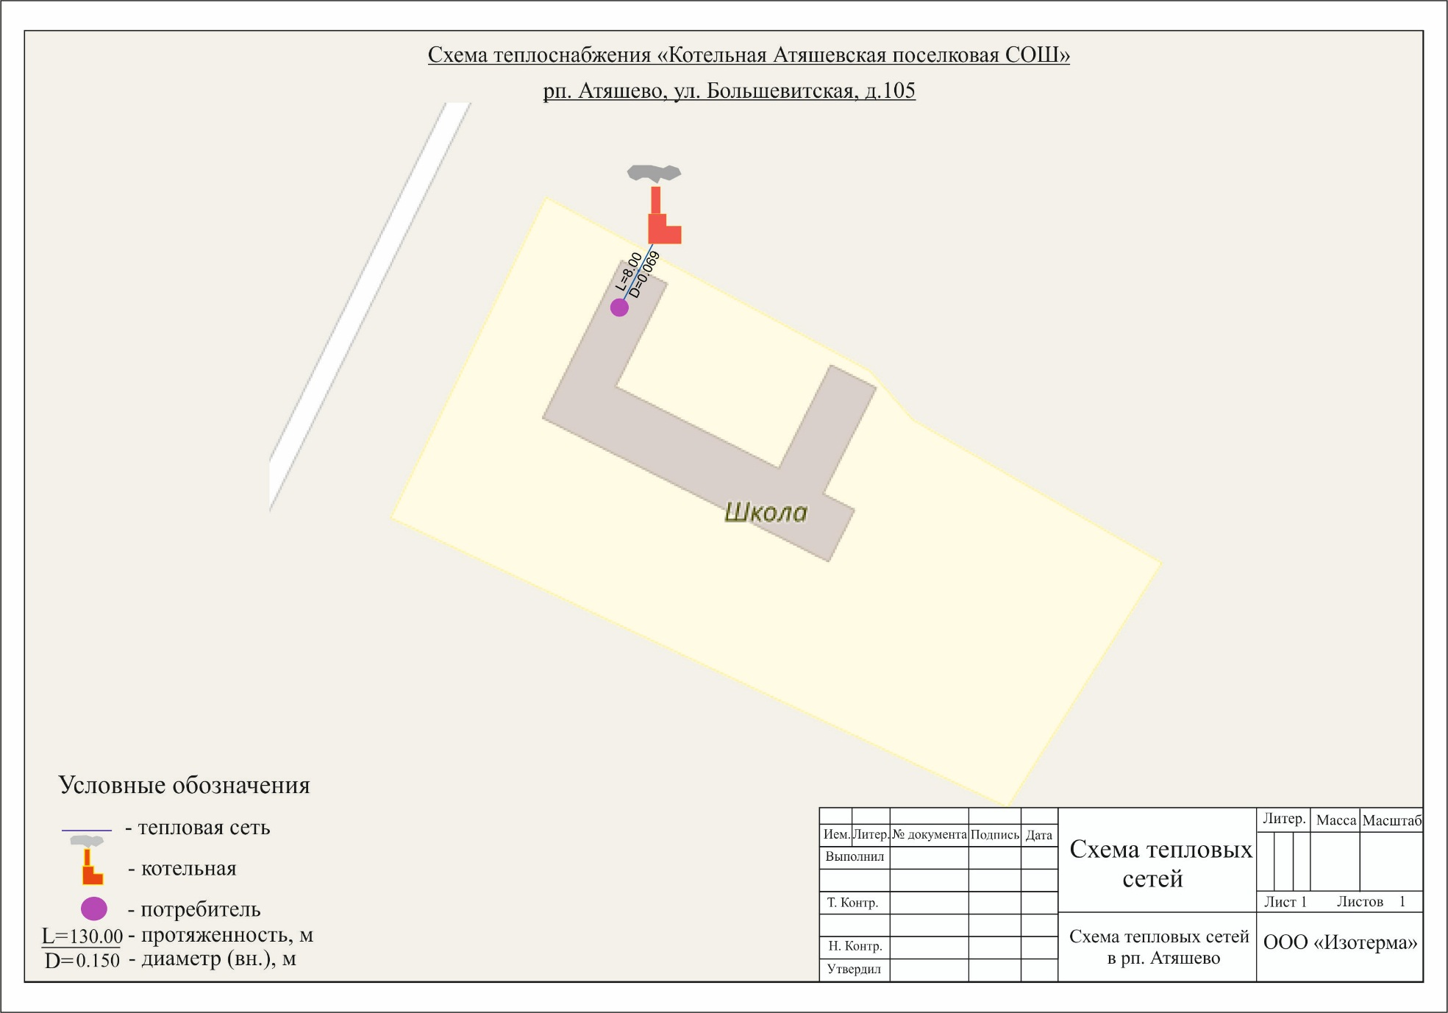
Рисунок 1. Зона действия котельной Атяшевская поселковая СОШ
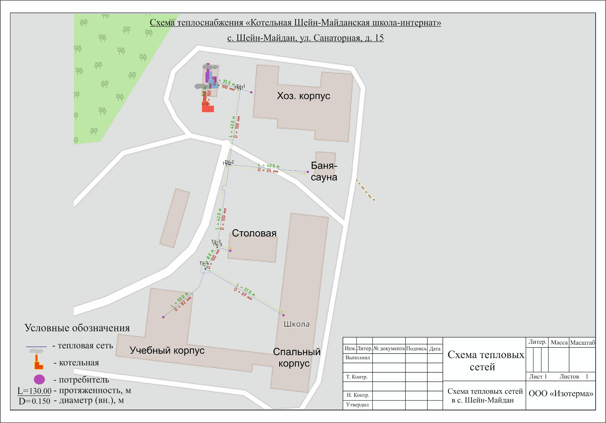
Рисунок 2. Зона действия котельной Шейн-Майданская школа-интернат
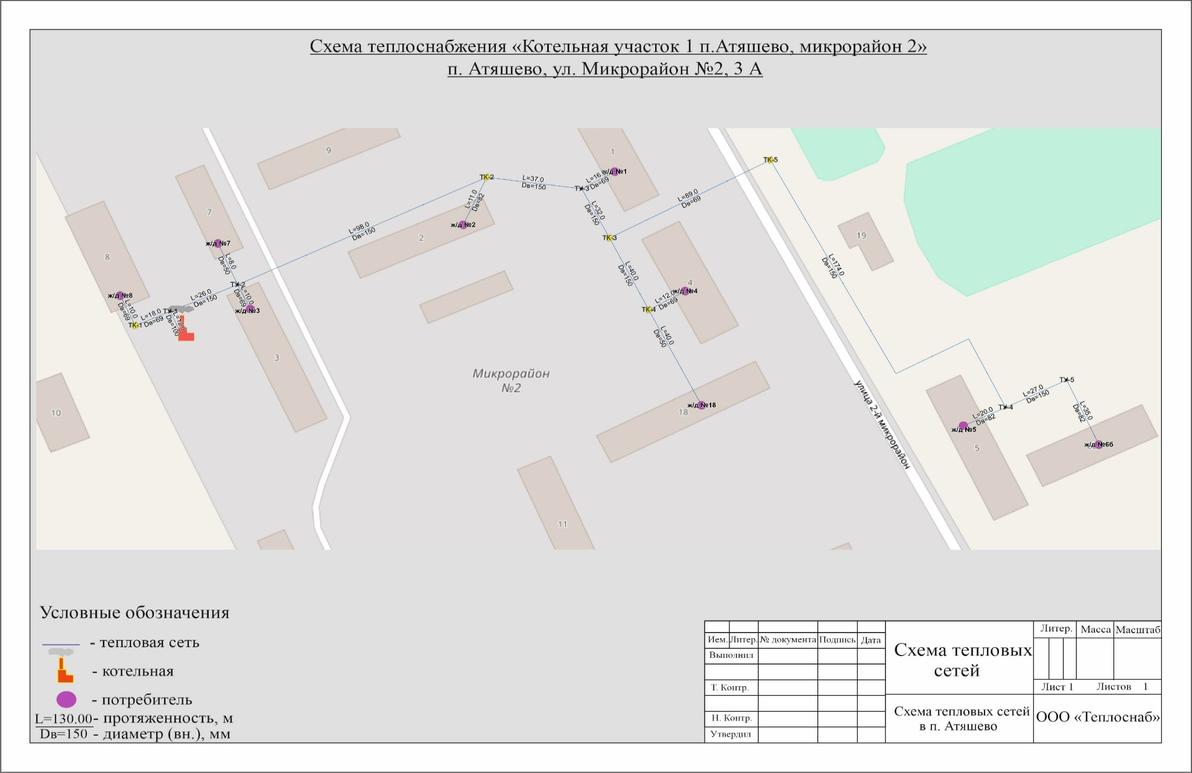
Рисунок 3. Зона действия котельной участок 1 п.Атяшево, микрорайон 2
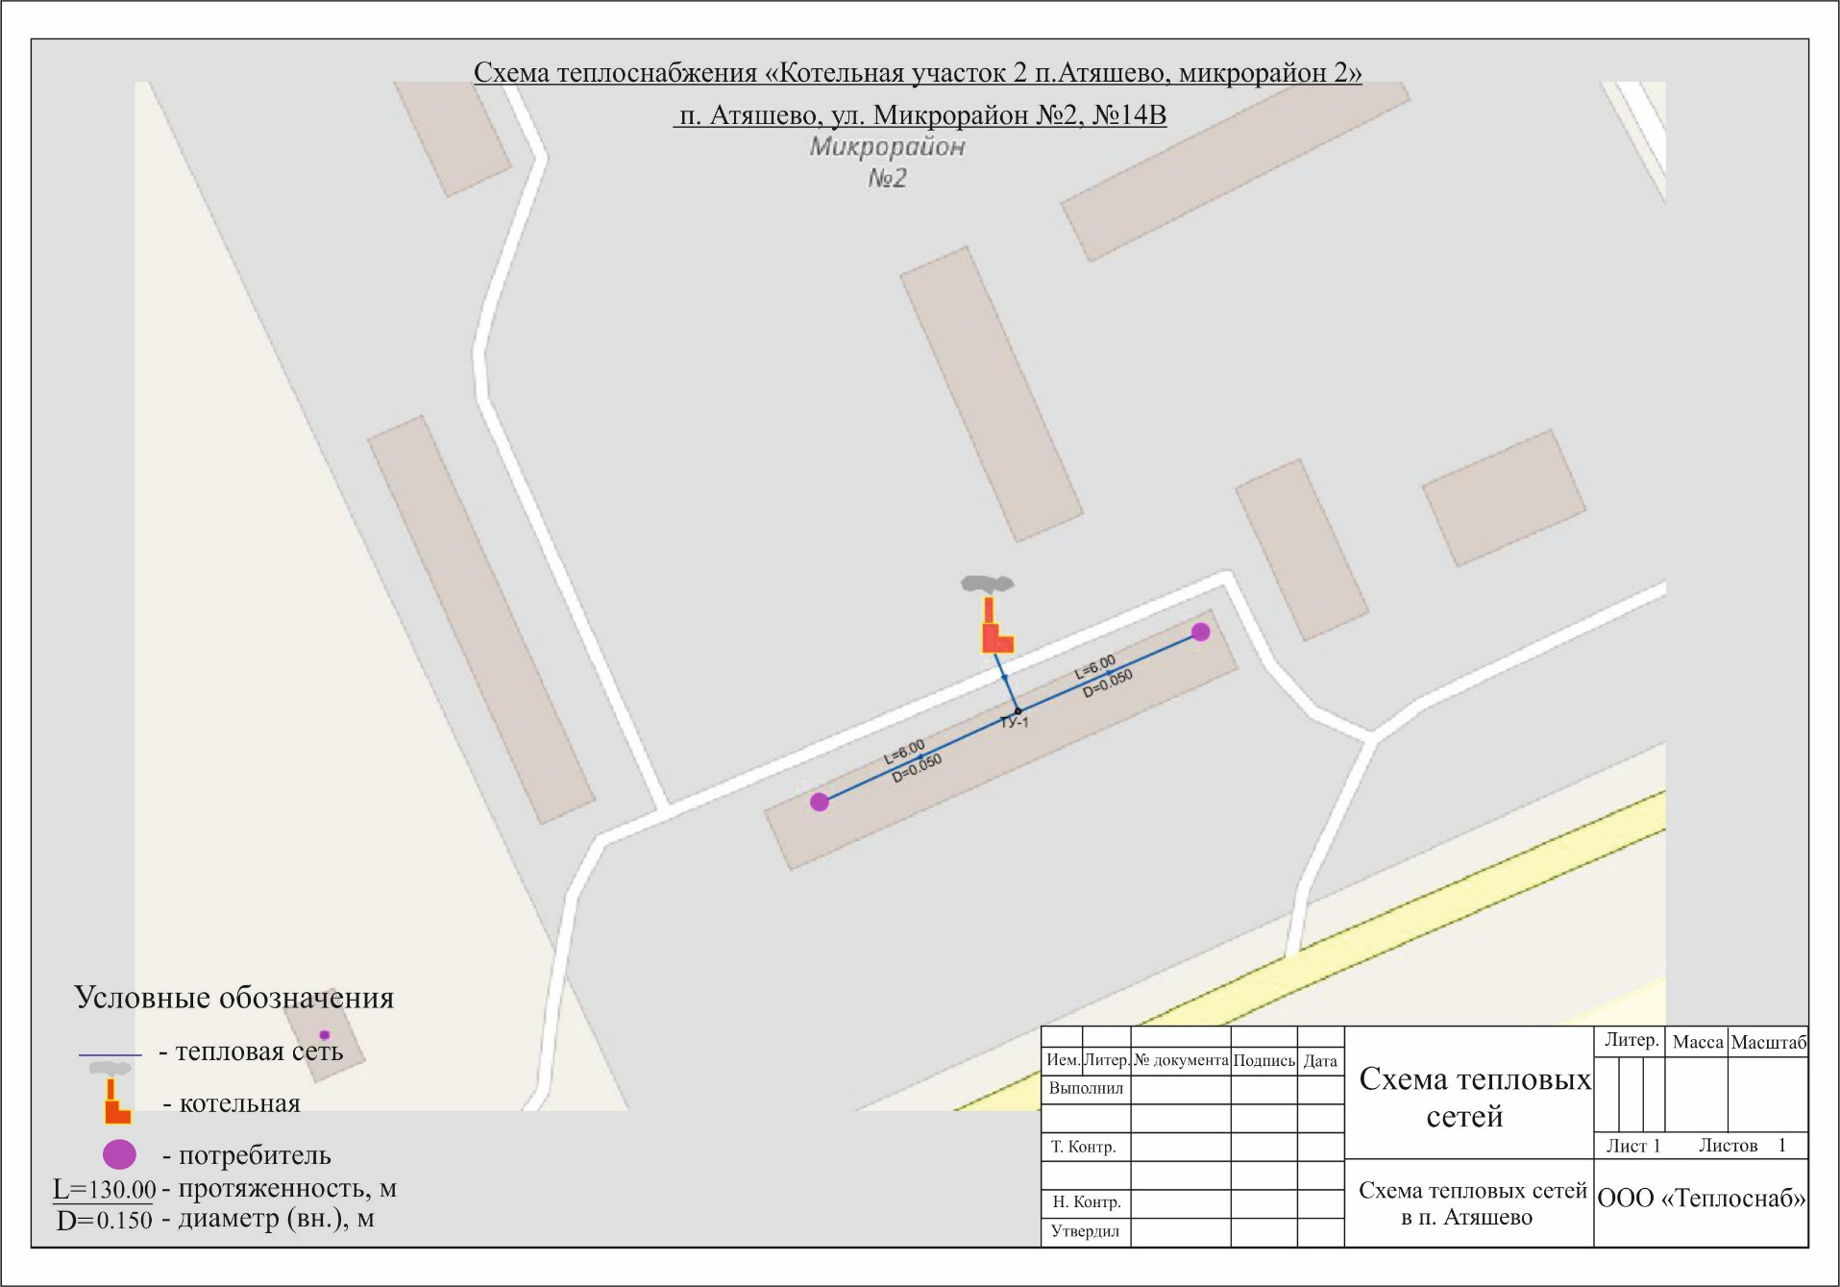
Рисунок 4. Зона действия котельной участок 2 п.Атяшево, микрорайон 2
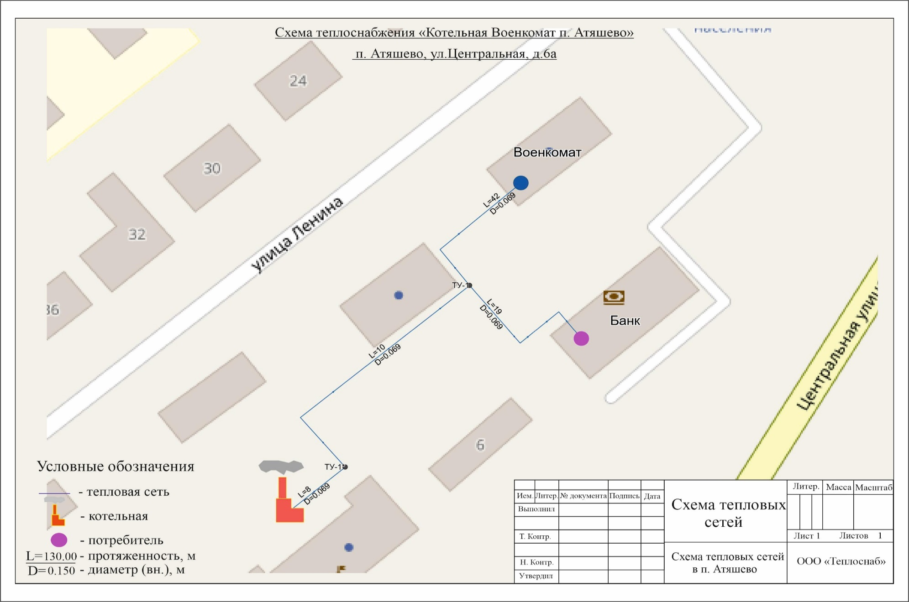
Рисунок 5. Зона действия котельной Военкомат п. Атяшево

